Играем дома «Игры с пуговицами»
В каждом доме есть пуговицы, необходимые в «хозяйстве». Пуговицы вызывают особый интерес у детей. Это связано с разнообразием материала – пуговицы разные по форме, размеру, цвету не успевают надоедать ребёнку. Занимаясь с ребёнком, используйте творчество. Совместная игра детей и родителей позволит сблизиться, провести время увлекательно и с пользой.
Игры будут полезны для:
- Развития мелкой моторики, координации и согласованности движений рук, тактильного восприятия.
- Формирования сенсорных эталонов (цвет, форма, величина).
- Развития аналитико-синтетических способностей ..
- Развития воображения.

Игра «Пуговицы рассыпались. Разложи по …»
Возьмите пуговицы и предложите ребенку разложить их по одному из признаков
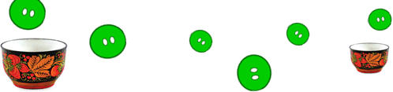
  - По цвету.

  - По форме. 3. По величине.
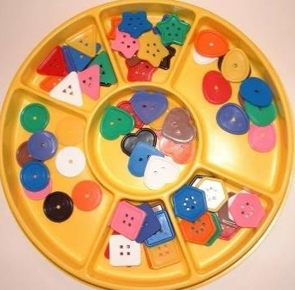
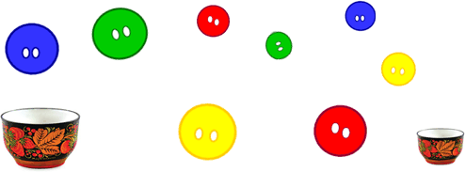
Можно усложнить задание и попросить ребенка раскладывать пуговицы одновременно по двум признакам. Например, большие квадратные пуговицы положить к в большую тарелочку, а маленькие круглые в другую.

Игра «Волшебный мешочек»

Возьмите небольшой непрозрачный мешочек, сложите несколько пуговиц разного размера и формы. Задания могут быть примерно такими:
- ищем пуговицу с тремя дырочками;
- ищем треугольную пуговицу;
- ищем самую маленькую или самую большую.

Игра «Рисуем пуговицами»
Нарисуйте контур любого предмета – шарик, солнце, лист, бабочка. А может это будет дорожка, буква или цифра.
Предложите ребенку заполнить контур рисунка подходящими пуговицами, тем самым
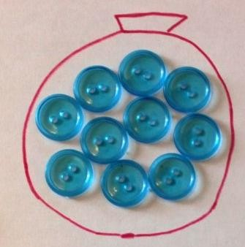
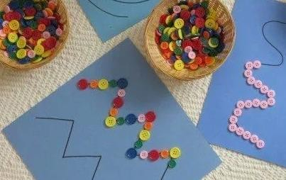
«раскрасить» предмет.

ФАНТАЗИРУЙТЕ и у вас могут получиться забавные животные или яркие шары.

Игра «Повтори»

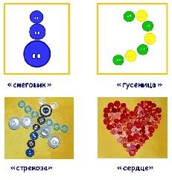
Эта игра направлена на тренировку зрительной кратковременной памяти, произвольного внимания.

Взрослый выкладывает из пуговиц узор, задача игроков запомнить узор и повторить его на своём поле по памяти. Сложность игры можно изменять, увеличивая или уменьшая количество пуговиц и цветов.

Игра «Найти лишний»
Варианты игры могут быть разные. Например, взрослый кладет в один ряд большие пуговицы и одну маленькую. Спросите, какая пуговка лишняя и почему.

Экспериментируйте! В играх с ребёнком давайте вашим пуговицам вторую жизнь!

Подготовила: Воспитатель Дабаева Т.Б.
При подготовке консультации использованы:
  - «Играем-речь развиваем, Упражнения с пуговицами, дидактические игры, Карпеева М.В.»
  - Фотоматериал Яндекс. Картинки.

